TRABAJO DE INVESTIGACIÓN
Máquina estocástica de Boltzmann
Ingeniería en Computación Inteligente
Integrantes: Hiomar Alexander Montoya Solis
Valeria Vega Velasco
Grupo: 7°B
Asignatura: Redes Neuronales
Profesor: Alberto Manuel Ochoa Brust
Fecha de entrega: 05/10/2026
Pregunta central
¿Cómo puede una red neuronal estocástica aprender una distribución de probabilidad y cuáles son las dificultades que limitan su entrenamiento?

1. Introducción
Una máquina de Boltzmann es una red neuronal recurrente y estocástica formada por unidades binarias conectadas mediante pesos simétricos. Algunas unidades son visibles y representan los datos de entrada, mientras que otras son ocultas y ayudan a representar relaciones internas. Su comportamiento es estocástico porque el estado de cada unidad no se determina de manera fija, sino mediante una probabilidad relacionada con la energía del sistema y con un parámetro llamado temperatura.
El objetivo principal de este modelo es aprender la distribución de probabilidad de los datos. Para ello, la red intenta favorecer las configuraciones que representan mejor la información observada. Los estados de menor energía tienen mayor probabilidad de aparecer, mientras que los de mayor energía son menos frecuentes. La temperatura controla qué tanta aleatoriedad existe durante este proceso.
A diferencia de una red determinista, como la red de Hopfield, una máquina de Boltzmann puede aceptar temporalmente estados de mayor energía. Esto le permite explorar distintas configuraciones y evitar quedar atrapada fácilmente en mínimos locales. Por esta razón se considera una red generativa y probabilística. Su relación con la física estadística proviene directamente de la distribución de Boltzmann, que relaciona energía, temperatura y probabilidad. Aunque este enfoque permite modelar distribuciones complejas, su entrenamiento puede ser muy costoso cuando aumenta el número de neuronas, lo que motivó el desarrollo de variantes como las máquinas restringidas de Boltzmann (Ackley et al., 1985; Hinton & Sejnowski, 1986).

2. Antecedentes
El desarrollo de la máquina de Boltzmann puede entenderse como una cadena de ideas: primero se formalizó la neurona artificial, después se propusieron mecanismos de aprendizaje, más tarde aparecieron redes recurrentes con memoria y una función de energía, y finalmente se incorporó la estocasticidad. El modelo de Ising es históricamente anterior a varios de estos trabajos, pero aquí se presenta como puente conceptual entre la física estadística y las redes neuronales.

2.1 Neurona de McCulloch y Pitts
En 1943, Warren McCulloch y Walter Pitts propusieron un modelo matemático del sistema nervioso como una red de elementos lógicos simples. Cada neurona posee un umbral y se activa cuando la combinación de sus entradas lo supera. El modelo permitió representar funciones lógicas mediante redes de unidades binarias y se considera uno de los primeros modelos matemáticos de neurona artificial. Su principal limitación es que no explica cómo cambian las conexiones durante el aprendizaje.

2.2 Regla de aprendizaje de Hebb
En 1949, Donald Hebb planteó que las conexiones entre neuronas pueden fortalecerse cuando participan repetidamente en una misma activación. En redes artificiales, esta idea se traduce en modificar un peso de acuerdo con la actividad conjunta de las unidades. La regla es no supervisada y constituyó un antecedente importante para modelos de memoria asociativa.

2.3 Red de Hopfield
John Hopfield presentó en 1982 una red recurrente con unidades binarias y pesos simétricos. Su función de energía permite interpretar los patrones almacenados como atractores o mínimos del paisaje energético. La red funciona como memoria asociativa: a partir de un patrón incompleto puede converger hacia un patrón aprendido. La simetría de los pesos y la ausencia de autoconexiones son elementos esenciales del modelo (Hopfield, 1982).

2.4 Modelo de Ising
El modelo de Ising proviene de la física estadística y representa variables binarias o espines que interactúan por pares. Las configuraciones del sistema tienen una energía y, mediante la distribución de Gibbs/Boltzmann, las configuraciones de menor energía resultan más probables. Esta idea se relaciona directamente con las redes basadas en energía, donde los estados de las neuronas pueden interpretarse de forma análoga a los espines.

2.5 Máquina de Boltzmann
La máquina de Boltzmann introdujo una versión estocástica de las redes basadas en energía. Sus unidades visibles y ocultas cambian de estado de forma probabilística y una temperatura regula la aleatoriedad. El aprendizaje busca que la distribución producida por el modelo se aproxime a la distribución de los datos, aunque alcanzar el equilibrio térmico y estimar correctamente las estadísticas del modelo resulta costoso (Ackley et al., 1985).

2.6 Máquina restringida de Boltzmann (RBM)
La RBM simplifica la estructura al eliminar las conexiones entre unidades de la misma capa. Así, las visibles solo se conectan con las ocultas y la arquitectura se vuelve bipartita. Esta restricción permite actualizar en paralelo las unidades de una capa condicionadas a la otra y facilita métodos de aprendizaje aproximados como Contrastive Divergence (Hinton, 2002).

3. Arquitectura

3.1 Unidades visibles
Son las unidades cuyo estado representa directamente los datos observables. En una RBM, la capa visible corresponde a las características del dato que se desea modelar. Durante el entrenamiento puede fijarse a un vector de ejemplo y posteriormente reconstruirse a partir de la capa oculta.

3.2 Unidades ocultas
Son variables latentes cuyo valor no se observa directamente. Su función es capturar factores internos que explican correlaciones entre las unidades visibles. En una máquina de Boltzmann general, las conexiones entre unidades ocultas permiten modelar dependencias complejas.

3.3 Pesos
El peso wᵢⱼ representa la fuerza de la conexión entre las unidades i y j. Los pesos determinan la energía de cada configuración y, por lo tanto, su probabilidad. Un peso positivo favorece que dos unidades se activen simultáneamente, mientras que un peso negativo penaliza su coactivación.

3.4 Sesgos
Cada unidad posee un sesgo bᵢ que representa su tendencia individual a activarse o permanecer inactiva. En la energía, el sesgo funciona como un término lineal asociado a cada neurona.

3.5 Estados de las neuronas
En este trabajo se utilizan estados binarios sᵢ ∈ {0,1}. Una unidad toma el valor 1 con una probabilidad calculada por una función logística y 0 con la probabilidad complementaria. El vector completo de estados define una configuración de la red.

3.6 Simetría de las conexiones
La matriz de pesos cumple wᵢⱼ = wⱼᵢ y wᵢᵢ = 0. La simetría permite definir consistentemente una función de energía y la diagonal nula evita autoconexiones. Con estados {0,1}, un término diagonal actuaría de manera equivalente a un término lineal y puede absorberse en el sesgo.

3.7 Boltzmann general vs. RBM
La máquina de Boltzmann general permite conexiones entre visibles, entre ocultas y entre ambos tipos de unidades. La RBM elimina las conexiones dentro de cada capa, lo que produce independencia condicional entre unidades de una misma capa y permite un muestreo mucho más eficiente.

3.8 Diagrama propio de la arquitectura
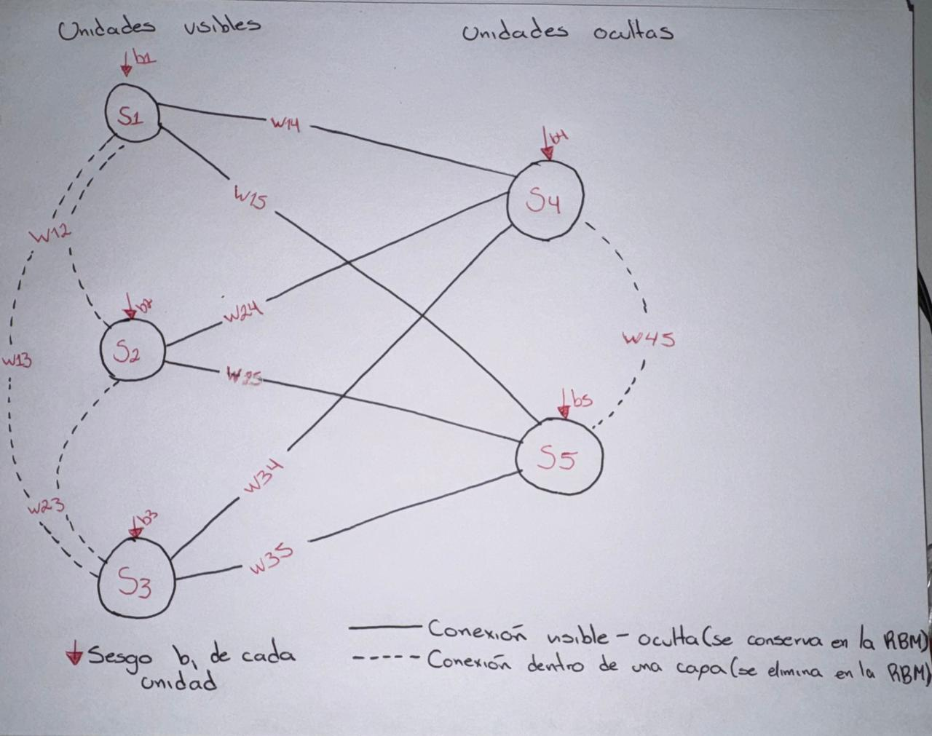
Figura 1. Diagrama propio con tres unidades visibles y dos ocultas. Las líneas continuas corresponden a conexiones visible-oculta y las discontinuas a conexiones dentro de una capa.
El diagrama representa una máquina de Boltzmann general con tres unidades visibles (s₁, s₂ y s₃) y dos ocultas (s₄ y s₅). Cada unidad posee un sesgo. En la máquina general aparecen diez conexiones únicas debido a la simetría de los pesos; al eliminar las cuatro conexiones dentro de las capas quedan las seis conexiones propias de una RBM.

4. Comportamiento probabilístico
P(sᵢ = 1) = 1 / (1 + e^(−ΔEᵢ/T))

4.1 Cambio de energía ΔEᵢ
ΔEᵢ representa la diferencia energética asociada con activar la unidad i manteniendo fijas las demás. Con la convención usada en este trabajo puede expresarse como la entrada local Σⱼ wᵢⱼsⱼ + bᵢ. Si el valor es positivo, activar la unidad reduce la energía y aumenta su probabilidad; si es negativo, la activación es menos probable.

4.2 Temperatura T
La temperatura controla la aleatoriedad. A temperatura alta, las diferencias energéticas tienen menor influencia y la probabilidad de activación tiende a 0.5. A temperatura baja, la actualización se vuelve más determinista y favorece con fuerza los estados de baja energía. Esta idea es análoga al recocido simulado.

4.3 Naturaleza estocástica
La actualización se realiza comparando la probabilidad de activación con un número pseudoaleatorio. Por ello, dos ejecuciones pueden seguir trayectorias distintas aunque partan de los mismos parámetros. Sin embargo, bajo condiciones adecuadas y después de suficiente muestreo, las frecuencias de largo plazo se aproximan a la misma distribución de equilibrio.

4.4 Relación con la función sigmoide
La regla de activación corresponde a la función sigmoide evaluada en ΔEᵢ/T. Cuando ΔEᵢ = 0 la probabilidad es 0.5; si el cambio de energía favorece mucho la activación, la probabilidad se aproxima a 1, y si la desfavorece se acerca a 0. La temperatura controla qué tan abrupta es la transición.

5. Fundamento matemático

5.1 Función de energía
E(s) = − ½ Σᵢ Σⱼ wᵢⱼ sᵢ sⱼ − Σᵢ bᵢ sᵢ
Símbolo | Significado
E(s) | Energía global de la red para una configuración completa s.
sᵢ | Estado binario de la unidad i: sᵢ ∈ {0,1}.
sⱼ | Estado de otra unidad j; sᵢsⱼ vale 1 cuando ambas están activas.
wᵢⱼ | Peso entre las unidades i y j; wᵢⱼ = wⱼᵢ y wᵢᵢ = 0.
bᵢ | Sesgo de la unidad i, que modifica su tendencia individual a activarse.

El signo negativo hace que las configuraciones favorecidas por pesos y sesgos positivos tengan una energía menor. En una red determinista, un mínimo local de energía es un estado estable; en una máquina de Boltzmann, la energía también determina la probabilidad de cada configuración. El factor 1/2 evita contar dos veces cada conexión, porque la matriz de pesos es simétrica.

5.2 Distribución de Boltzmann
P(s) = e^(−E(s)/T) / Z con Z = Σₛ e^(−E(s)/T)
La función de partición Z suma los factores de Boltzmann de todos los estados posibles y normaliza la distribución para que las probabilidades sumen 1. El problema es que una red de N unidades binarias posee 2ᴺ configuraciones. Por ejemplo, con 100 unidades existirían aproximadamente 1.27 × 10³⁰ estados. Este crecimiento exponencial explica por qué el cálculo exacto de Z y el aprendizaje exacto se vuelven inviables en redes grandes.

6. Ejercicio matemático obligatorio
W = [[0, 0.8, −0.4], [0.8, 0, 0.6], [−0.4, 0.6, 0]]
b = [0.2, −0.1, 0.3]ᵀ T = 1
Estado | s₁ | s₂ | s₃ | E(s) | e^(−E) | P(s)
000 | 0 | 0 | 0 | 0.0 | 1.0000 | 0.0698
001 | 0 | 0 | 1 | −0.3 | 1.3499 | 0.0943
010 | 0 | 1 | 0 | 0.1 | 0.9048 | 0.0632
011 | 0 | 1 | 1 | −0.8 | 2.2255 | 0.1554
100 | 1 | 0 | 0 | −0.2 | 1.2214 | 0.0853
101 | 1 | 0 | 1 | −0.1 | 1.1052 | 0.0772
110 | 1 | 1 | 0 | −0.9 | 2.4596 | 0.1717
111 | 1 | 1 | 1 | −1.4 | 4.0552 | 0.2832

Comprobación | Resultado
Función de partición Z | 14.3216
Σ P(s) | ≈ 1.0000
Estado más probable | 111, P ≈ 0.2832
Estado de menor energía | 111, E = −1.4

El estado 111 presenta la menor energía y, al mismo tiempo, la mayor probabilidad. Esto confirma la relación fundamental de la distribución de Boltzmann: las configuraciones de menor energía reciben mayor probabilidad. El estado 010, con E = 0.1, se encuentra entre los menos probables.
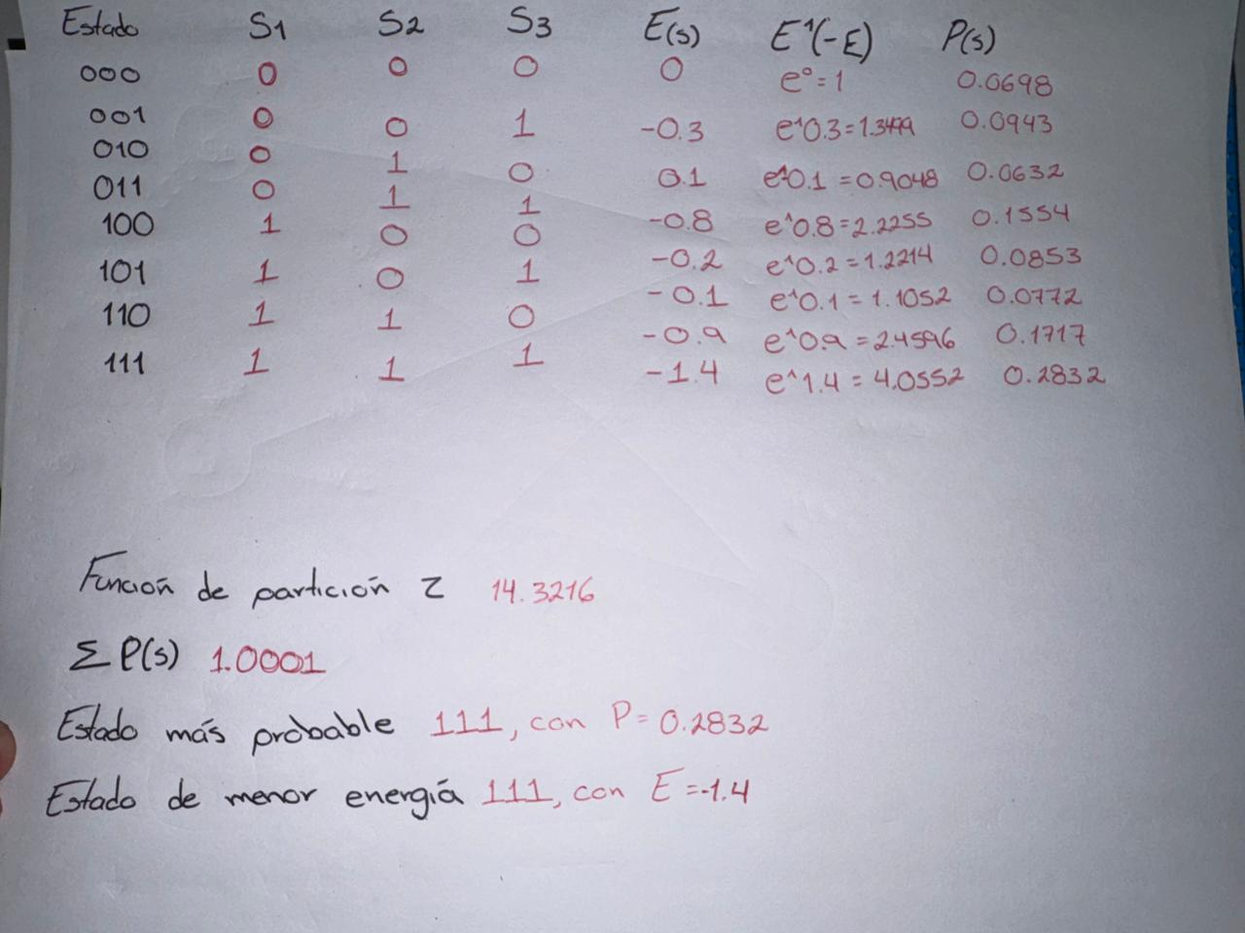
Figura 2. Tabla manual de estados, energías y probabilidades.
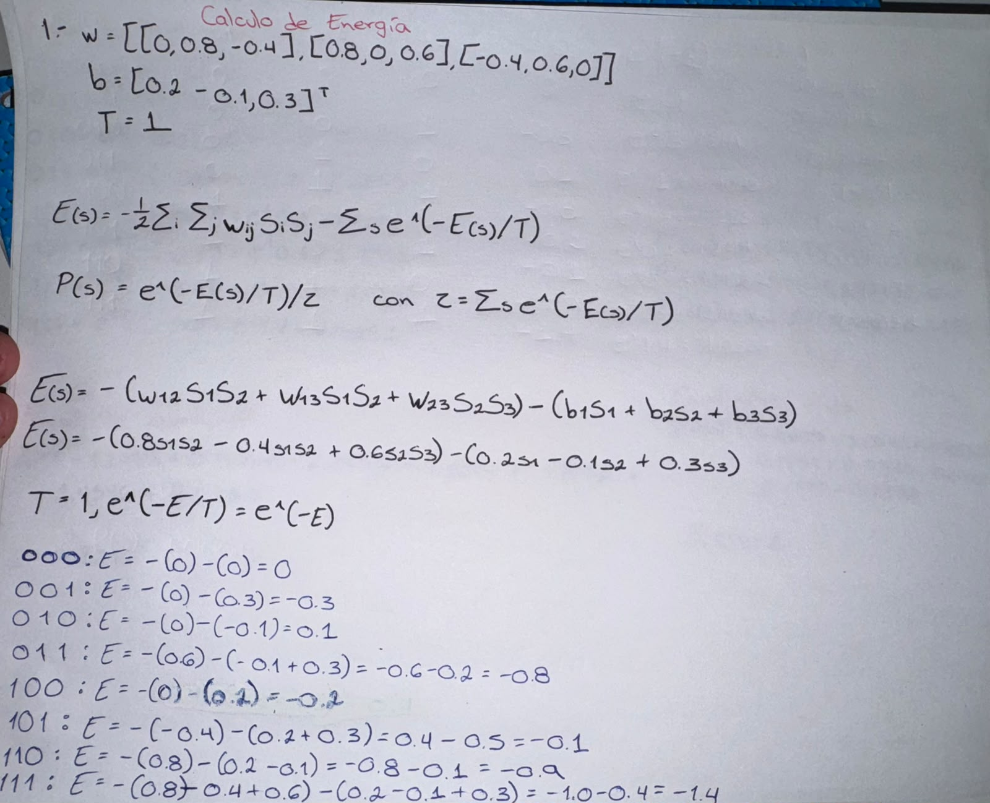 | 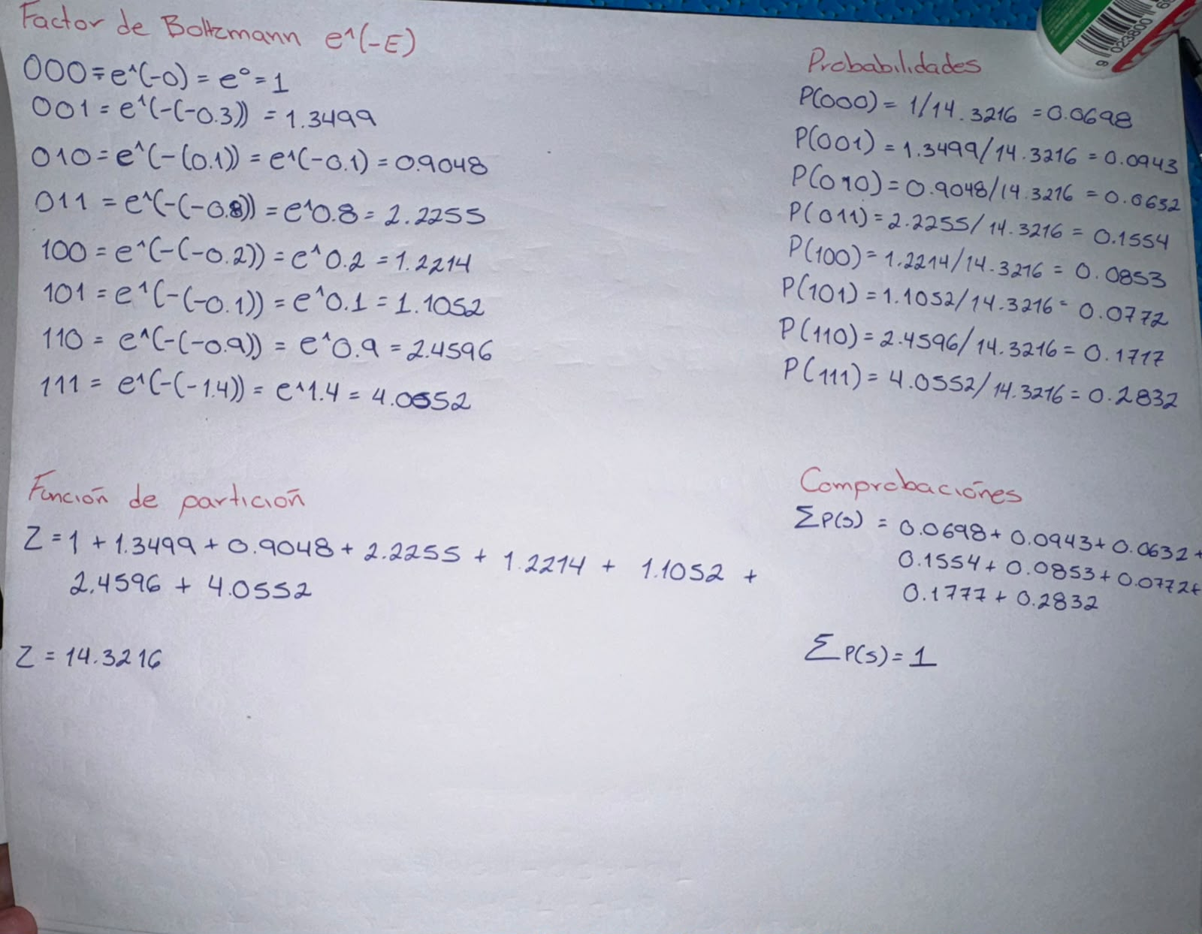
Figura 3. Desarrollo manual del cálculo de energía. | Figura 4. Factores de Boltzmann, Z, probabilidades y comprobación.

7. Proceso de aprendizaje
Δwᵢⱼ = η (⟨sᵢsⱼ⟩datos − ⟨sᵢsⱼ⟩modelo)

7.1 Máxima verosimilitud
El objetivo es elegir parámetros que asignen una probabilidad alta a los datos observados. El gradiente respecto a un peso puede expresarse como la diferencia entre la correlación observada en los datos y la correlación producida por el modelo. Cuando ambas estadísticas coinciden, el ajuste de ese peso tiende a cero.

7.2 Fase positiva
Las unidades visibles se fijan a ejemplos de entrenamiento y se estiman correlaciones con los datos presentes. Esta fase favorece conexiones entre unidades que aparecen activas conjuntamente en los patrones observados.

7.3 Fase negativa
La red se deja evolucionar libremente para estimar las correlaciones que produce el propio modelo. Estas estadísticas se restan de las de la fase positiva. El problema es que obtener buenas muestras requiere aproximarse a la distribución de equilibrio, lo que puede exigir cadenas de Markov largas.

7.4 Tasa de aprendizaje η
η controla el tamaño del cambio aplicado a los pesos. Un valor demasiado pequeño produce aprendizaje lento y uno demasiado grande puede volver inestable el ajuste, por lo que suele seleccionarse experimentalmente y puede reducirse durante el entrenamiento.

7.5 Muestreo de Gibbs
En la máquina general se actualiza una unidad a la vez utilizando su probabilidad condicional. En una RBM, la ausencia de conexiones dentro de cada capa permite muestrear todas las unidades ocultas dadas las visibles y después todas las visibles dadas las ocultas.

7.6 Equilibrio de la cadena
El aprendizaje supone muestras representativas de la distribución del modelo. Por ello se descarta un periodo inicial de la cadena, conocido como burn-in, para reducir la dependencia del estado inicial. En este trabajo se descartaron las primeras 1,000 iteraciones.

7.7 Aproximaciones al gradiente
Contrastive Divergence (CD-k) reemplaza el muestreo hasta equilibrio por unos pocos pasos de Gibbs iniciados en los datos. Esto reduce drásticamente el costo computacional, aunque introduce sesgo respecto al gradiente exacto de máxima verosimilitud (Hinton, 2002).

8. Comparación de modelos
Característica | Hopfield | Boltzmann general | RBM (restringida)
Tipo de red | Recurrente, simétrica y determinista | Recurrente, estocástica y completamente conectada | Bipartita, estocástica y organizada en capas
Estados | Binarios o bipolares | Binarios estocásticos | Binarios estocásticos o extensiones continuas
Comportamiento | Desciende hacia mínimos de energía | Explora estados mediante muestreo | Muestreo probabilístico más eficiente
Unidades ocultas | No son necesarias | Sí, pueden existir | Sí, en una capa oculta separada
Conexiones | Entre unidades, con pesos simétricos | Visibles-visibles, ocultas-ocultas y entre ambas | Solo entre capa visible y oculta
Función de energía | Función de energía global | Función de energía global | Función de energía bipartita
Aprendizaje | Reglas de almacenamiento/Hebb | Aprendizaje estocástico por correlaciones | CD-k y variantes
Aplicaciones | Memoria asociativa, optimización | Modelado probabilístico, optimización | Reducción de dimensión, recomendación, preentrenamiento
Dificultad computacional | Baja a moderada | Muy alta | Menor que la Boltzmann general

8.1 Interpretación de la comparación
La comparación entre la red de Hopfield, la máquina de Boltzmann general y la RBM muestra una evolución impulsada por la necesidad de combinar capacidad representacional con viabilidad computacional. La red de Hopfield utiliza una dinámica principalmente determinista y converge hacia mínimos de su función de energía. Esto resulta útil para memoria asociativa, pero puede provocar que la red quede atrapada en mínimos locales o estados espurios cuando aumenta la cantidad de patrones almacenados.
La máquina de Boltzmann incorpora estocasticidad y temperatura. Esta modificación permite aceptar temporalmente configuraciones de mayor energía y explorar regiones que una dinámica puramente determinista no visitaría. Además, las unidades ocultas aumentan la capacidad del modelo para representar dependencias complejas. Sin embargo, la conectividad general introduce un costo muy alto: estimar la distribución del modelo exige muestreo MCMC prolongado y la función de partición crece de forma exponencial.
La RBM simplifica esta estructura eliminando conexiones visible-visible y oculta-oculta. Gracias a esta restricción, las unidades de una capa son condicionalmente independientes cuando se conoce la otra, lo que permite actualizaciones paralelas y métodos como Contrastive Divergence. La consecuencia es un mejor equilibrio entre capacidad de representación y costo computacional. Por ello, la RBM se convirtió en una alternativa práctica para aprendizaje no supervisado y modelos profundos, aunque conserva limitaciones relacionadas con el muestreo y el cálculo exacto de probabilidades.

9. Implementación en Python

9.1 Estructura del programa
- energia(estado, pesos, sesgos): calcula E(s) usando la matriz de pesos y el vector de sesgos.
- probabilidad_activacion(indice, estado, pesos, sesgos, temperatura): calcula la probabilidad condicional de que una unidad tome el valor 1.
- actualizar_unidad(...): compara la probabilidad de activación contra un número pseudoaleatorio y asigna 0 o 1.
- simular(...): selecciona unidades aleatoriamente, realiza actualizaciones estocásticas y registra estados y energías.
- validar_pesos(pesos): comprueba simetría de la matriz y diagonal en cero.
La simulación utiliza NumPy para las operaciones matriciales, Matplotlib para generar gráficas y el módulo csv para exportar resultados. Se emplearon 10,000 iteraciones, un burn-in de 1,000 y semilla 42 para garantizar reproducibilidad.

9.2 Pseudocódigo
INICIO
definir W, b, estado inicial, T, iteraciones y semilla
verificar que W sea simétrica y su diagonal sea cero
REPETIR durante N iteraciones:
seleccionar una unidad al azar
calcular P(sᵢ = 1)
generar un número aleatorio r ∈ [0,1]
asignar sᵢ = 1 si r < P(sᵢ = 1); en otro caso sᵢ = 0
calcular y registrar E(s)
descartar el burn-in
calcular frecuencias, energía media y estado más frecuente
exportar CSV y generar gráficas
FIN

10. Experimentos

10.1 Efecto de la temperatura
Temperatura | Estado más frecuente | Energía media | Estados visitados | Interpretación
0.2 | 111 | −1.3213 | 8 | Alta concentración en estados de baja energía.
1.0 | 111 | −0.7148 | 8 | Equilibrio entre exploración y estabilidad.
5.0 | 111 | −0.4964 | 8 | Mayor exploración y distribución más uniforme.

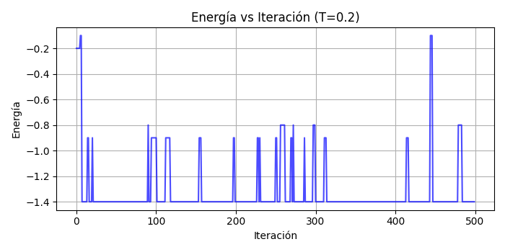 | 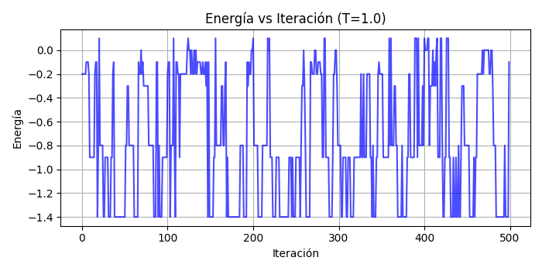
Figura 5. Energía vs. iteración para T = 0.2. | Figura 6. Energía vs. iteración para T = 1.0.

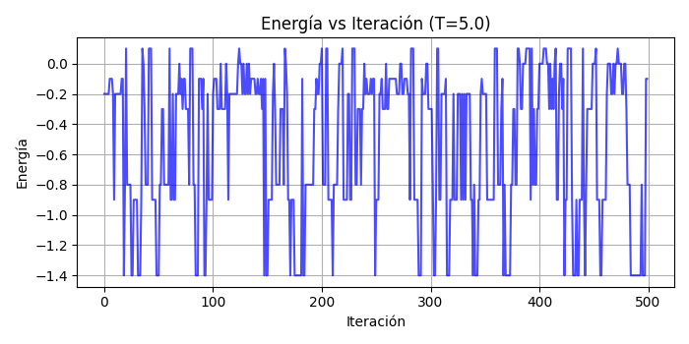 | 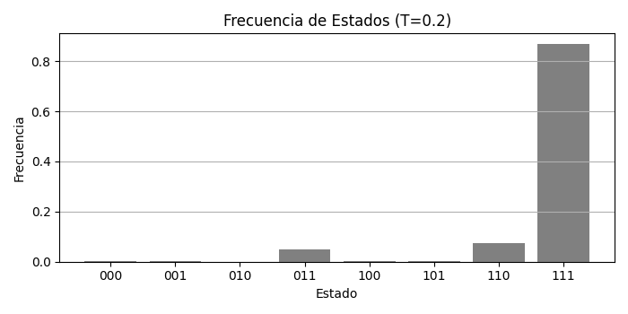
Figura 7. Energía vs. iteración para T = 5.0. | Figura 8. Frecuencias de estados para T = 0.2.

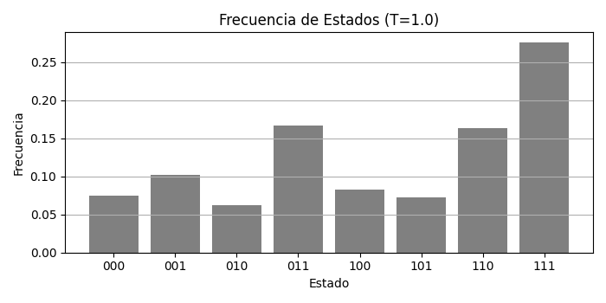 | 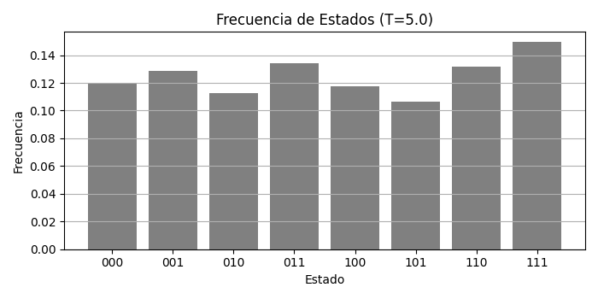
Figura 9. Frecuencias de estados para T = 1.0. | Figura 10. Frecuencias de estados para T = 5.0.

Los resultados muestran que la temperatura modifica la exploración del espacio de estados. Con T = 0.2, la red permanece la mayor parte del tiempo en configuraciones de baja energía y el estado 111 domina claramente. Con T = 1 aumenta la variabilidad, aunque los estados de menor energía siguen siendo favorecidos. Con T = 5 las frecuencias se vuelven mucho más uniformes y la energía media aumenta, lo que indica una exploración más intensa del espacio de estados.
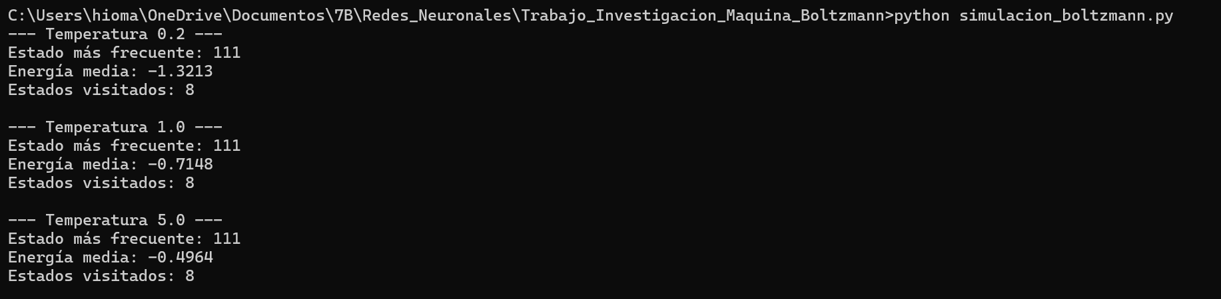
Figura 11. Salida de consola de los experimentos de temperatura.

10.2 Efecto de los pesos
Elemento | Valor
Conexión elegida | w₁₃ (o w₃₁), conexión entre s₁ y s₃
Peso original | −0.4
Peso modificado | +0.8
Tipo de modificación | Cambio de signo (inhibitorio a excitatorio) y aumento de magnitud

Predicción previa
Al cambiar el peso entre las neuronas 1 y 3 de −0.4 a +0.8, se espera que los estados donde ambas neuronas se activan simultáneamente, como 101 y 111, reduzcan su energía y sean visitados con mayor frecuencia. De forma relativa, deberían perder probabilidad los estados que no aprovechan esta nueva interacción positiva.
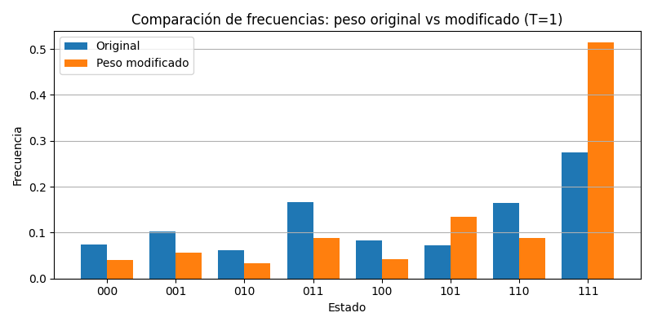
Figura 12. Comparación de frecuencias con el peso original y el peso modificado para T = 1.

Resultado y comparación
La simulación mantuvo a 111 como estado más frecuente tanto con los pesos originales como con los modificados. Sin embargo, la distribución cambió al favorecer la coactivación de s₁ y s₃. El resultado confirma que modificar un peso altera directamente el paisaje de energía y, por tanto, la distribución de estados visitados por la máquina de Boltzmann.

10.3 Comparación teórica y experimental
Parámetro | Valor / justificación
Número de iteraciones | 10,000
Periodo de burn-in | 1,000 iteraciones
Semilla | 42
Justificación | Se utilizaron suficientes iteraciones para permitir a la cadena explorar los 8 estados y aproximar sus frecuencias a la distribución teórica; el burn-in reduce la dependencia del estado inicial.

Estado | P teórica | Frecuencia experimental | Error absoluto
000 | 0.0698 | 0.0748 | 0.0050
001 | 0.0943 | 0.1018 | 0.0075
010 | 0.0632 | 0.0623 | 0.0008
011 | 0.1554 | 0.1668 | 0.0114
100 | 0.0853 | 0.0823 | 0.0030
101 | 0.0772 | 0.0724 | 0.0047
110 | 0.1717 | 0.1640 | 0.0077
111 | 0.2832 | 0.2756 | 0.0076

Las frecuencias experimentales se aproximan de forma consistente a las probabilidades teóricas. El mayor error absoluto observado es aproximadamente 0.0114 para el estado 011, mientras que varios estados presentan diferencias menores a 0.008. El estado 111 es el más probable en la teoría y también el más frecuente en la simulación. La comparación confirma que, con 10,000 iteraciones y un burn-in de 1,000, el muestreo reproduce razonablemente bien la distribución de Boltzmann de esta red pequeña.

11. Aplicaciones y limitaciones

11.1 Aplicación 1: Sistemas de recomendación
En plataformas de recomendación, el problema consiste en estimar preferencias sobre ítems que el usuario todavía no ha evaluado. Una RBM puede representar las interacciones conocidas en la capa visible y utilizar unidades ocultas para capturar factores latentes relacionados con preferencias. Después del entrenamiento, el modelo puede reconstruir valores faltantes y asignar mayor probabilidad a configuraciones coherentes con el historial observado.

11.2 Aplicación 2: Preentrenamiento no supervisado para redes profundas
Las RBM pueden apilarse para aprender representaciones jerárquicas sin necesidad de etiquetas. Cada capa aprende patrones de la salida de la anterior y proporciona una inicialización informada para una red profunda. Históricamente, este procedimiento de entrenamiento por capas ayudó a entrenar Deep Belief Networks antes del ajuste fino supervisado.

11.3 Limitaciones
- Crecimiento exponencial del espacio de estados: Con N neuronas binarias existen 2ᴺ estados, por lo que una exploración exhaustiva se vuelve impracticable al crecer la red.
- Dificultad para calcular la función de partición: Z requiere sumar factores de Boltzmann sobre todas las configuraciones y se vuelve inviable en redes medianas o grandes.
- Costo de la fase negativa: La estimación de estadísticas del modelo requiere muestreo MCMC y puede consumir muchas iteraciones por actualización de parámetros.
- Muestreo y mezcla lentos: Las cadenas pueden permanecer atrapadas durante mucho tiempo en una región del paisaje de energía.
- Convergencia difícil de comprobar: No siempre es sencillo determinar cuándo la cadena representa adecuadamente la distribución estacionaria.
- Sensibilidad a hiperparámetros: La temperatura, la tasa de aprendizaje y la inicialización influyen de forma importante en el comportamiento del modelo.
- Estados altamente correlacionados: Las muestras consecutivas de Gibbs no son independientes y una autocorrelación alta reduce la información efectiva de las muestras.
- Dificultad para escalar la máquina general: Las conexiones dentro de las capas dificultan actualizaciones paralelas y elevan el costo del muestreo.
- Necesidad de aproximaciones: Métodos como CD-k reducen el costo, pero introducen sesgo respecto al gradiente exacto.

12. Conclusiones individuales

12.1 Conclusión individual - Integrante 1
Nombre: Hiomar Alexander Montoya Solis
1. ¿Qué característica distingue a la máquina de Boltzmann de una red neuronal determinista?
La principal diferencia es su naturaleza estocástica. Mientras una red determinista sigue una regla fija, la máquina de Boltzmann utiliza probabilidades derivadas de una función de energía y busca representar una distribución completa sobre los datos.
2. ¿Qué parte de su entrenamiento representa la mayor dificultad?
La mayor dificultad se encuentra en la fase negativa y en la estimación de la distribución del modelo. La función de partición crece con 2ᴺ configuraciones y el muestreo mediante MCMC puede ser lento.
3. ¿Qué evidencia aportaron los experimentos sobre el efecto de la temperatura?
Con T = 0.2 la red se concentró rápidamente en estados de baja energía; con T = 5 aumentó considerablemente la exploración; y con T = 1 se observó un equilibrio entre exploración y permanencia en configuraciones favorables.
4. ¿En qué problema de Computación Inteligente podría aplicarse este modelo?
Puede aplicarse a sistemas de recomendación mediante RBM, donde las unidades visibles representan interacciones observadas y las ocultas capturan patrones latentes de preferencia.
5. ¿Qué limitación impediría utilizar directamente esta implementación a gran escala?
La conectividad general obliga a un muestreo costoso y dificulta la paralelización eficiente. Sumado al crecimiento exponencial del espacio de estados, esto impide escalar directamente la implementación a cientos o miles de variables.

12.2 Conclusión individual - Integrante 2
Nombre: Valeria Vega Velasco
1. ¿Qué característica distingue a la máquina de Boltzmann de una red neuronal determinista?
La incorporación de estados probabilísticos y ruido térmico permite que la red explore configuraciones que una dinámica determinista no visitaría. Esto reduce la tendencia a quedar atrapada inmediatamente en un mínimo local.
2. ¿Qué parte de su entrenamiento representa la mayor dificultad?
La estimación de las correlaciones de la fase negativa es especialmente costosa, porque requiere que la cadena de Gibbs produzca muestras representativas del equilibrio y la convergencia es difícil de comprobar.
3. ¿Qué evidencia aportaron los experimentos sobre el efecto de la temperatura?
Los histogramas y las gráficas mostraron que a T = 0.2 disminuye la variabilidad y se favorecen estados de baja energía, mientras que a T = 5 la distribución se vuelve mucho más uniforme.
4. ¿En qué problema de Computación Inteligente podría aplicarse este modelo?
Una aplicación es el preentrenamiento no supervisado de redes profundas mediante RBM, utilizando cada capa para aprender representaciones de los datos antes del ajuste fino supervisado.
5. ¿Qué limitación impediría utilizar directamente esta implementación a gran escala?
La máquina general tiene dependencias entre muchas unidades y su muestreo no se paraleliza con la misma facilidad que una RBM. Esto, junto con el costo MCMC, hace impráctica una implementación directa a gran escala.

Referencias
Ackley, D. H., Hinton, G. E., & Sejnowski, T. J. (1985). A learning algorithm for Boltzmann machines. Cognitive Science, 9(1), 147-169. https://doi.org/10.1207/s15516709cog0901_7
Bengio, Y., Courville, A., & Vincent, P. (2013). Representation learning: A review and new perspectives. IEEE Transactions on Pattern Analysis and Machine Intelligence, 35(8), 1798-1828. https://doi.org/10.1109/TPAMI.2013.50
Haykin, S. (2009). Neural networks and learning machines (3rd ed.). Pearson.
Hinton, G. E. (2002). Training products of experts by minimizing contrastive divergence. Neural Computation, 14(8), 1771-1800. https://doi.org/10.1162/089976602760128018
Hinton, G. E., & Sejnowski, T. J. (1986). Learning and relearning in Boltzmann machines. In D. E. Rumelhart & J. L. McClelland (Eds.), Parallel distributed processing: Explorations in the microstructure of cognition (Vol. 1). MIT Press.
Hopfield, J. J. (1982). Neural networks and physical systems with emergent collective computational abilities. Proceedings of the National Academy of Sciences, 79(8), 2554-2558. https://doi.org/10.1073/pnas.79.8.2554
Lawrence, N. D. (2013). Mixture representations for inference and learning in Boltzmann machines. arXiv. https://arxiv.org/abs/1301.7393
Wang, H., & Raj, B. (2017). On the origin of deep learning. arXiv. https://arxiv.org/abs/1702.07800

Anexo A. Evidencias del desarrollo matemático
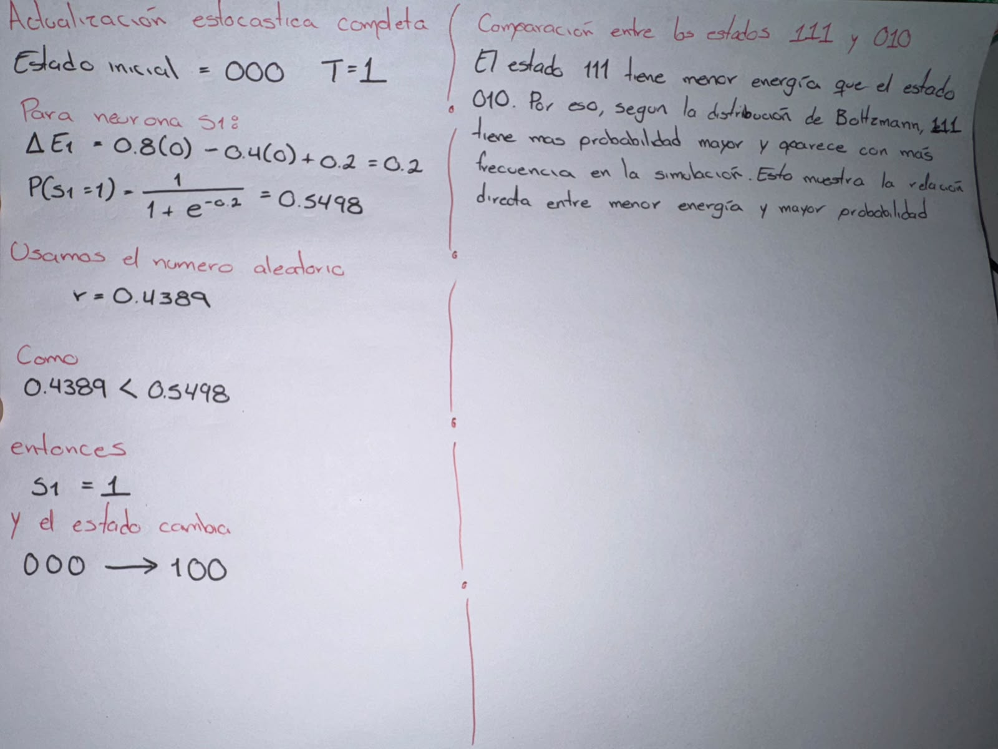
Anexo A1. Actualización estocástica completa y comparación razonada entre los estados 111 y 010.

Anexo B. Historial de programación
El repositorio local se inicializó durante el desarrollo y se registraron cinco confirmaciones con cambios reales en la implementación. El historial final fue el siguiente:
Commit | Descripción
4aa9efb | Primera versión funcional de simulación Boltzmann
f87b7f3 | Agrega exportación de resultados a CSV
f647433 | Agrega validación de matriz de pesos
6057715 | Agrega experimento de modificación de pesos
5e688d2 | Agrega comparación teórica y experimental

Anexo C. Bitácora individual - Hiomar Alexander Montoya Solis
Fecha | Actividad realizada | Decisión o dificultad | Evidencia producida | Tiempo aprox.
04/10/2026 | Investigación general | Seleccionar conceptos y fuentes relevantes | Notas y referencias | 1 h
04/10/2026 | Cálculos de energías de los 8 estados | Revisar signos y fórmula de energía | Cálculos manuales | 1 h
04/10/2026 | Cálculo de Z y probabilidades | Verificar que ΣP(s) ≈ 1 | Tabla de probabilidades | 45 min
05/10/2026 | Actualización estocástica y comparación | Aplicar correctamente la regla probabilística | Evidencia manuscrita | 30 min
05/10/2026 | Simulación y experimentos | CSV, validación, temperaturas y cambio de pesos | Código, CSV, gráficas y Git | 1 h 30 min
05/10/2026 | Conclusión individual | Relacionar teoría y resultados | Conclusión | 30 min

Anexo D. Bitácora individual - Valeria Vega Velasco
Fecha | Actividad realizada | Decisión o dificultad | Evidencia producida | Tiempo aprox.
04/10/2026 | Investigación de antecedentes | Seleccionar información sobre McCulloch-Pitts, Hebb, Hopfield, Ising y Boltzmann | Apartado de antecedentes | 1 h 30 min
04/10/2026 | Investigación de arquitectura y probabilidad | Organizar conceptos de unidades, pesos, sesgos y temperatura | Secciones 3 y 4 | 1 h
04/10/2026 | Organización del cuerpo del proyecto | Integrar teoría, tablas y estructura | Borrador del reporte | 1 h
05/10/2026 | Aplicaciones y limitaciones | Seleccionar ejemplos y limitaciones computacionales | Sección 11 | 45 min
05/10/2026 | Revisión de tablas y resultados | Mantener coherencia entre teoría y resultados | Correcciones al reporte | 45 min
05/10/2026 | Conclusión individual | Relacionar conceptos y resultados | Conclusión | 30 min

Anexo E. Fichas de lectura
Referencia | Aporte principal | Sección utilizada | Observación crítica
Ackley et al. (1985) | Algoritmo de aprendizaje para máquinas de Boltzmann. | Antecedentes y aprendizaje. | El aprendizaje exacto exige muestreo costoso.
Hopfield (1982) | Red recurrente basada en energía y memoria asociativa. | Antecedentes y comparación. | Puede quedar atrapada en mínimos locales.
Hinton (2002) | Contrastive Divergence para aprendizaje aproximado. | Proceso de aprendizaje y RBM. | CD introduce sesgo respecto al gradiente exacto.
Hinton & Sejnowski (1986) | Fundamentos de aprendizaje y reaprendizaje en Boltzmann. | Antecedentes y aprendizaje. | La máquina general escala con dificultad.
Haykin (2009) | Marco general de redes neuronales y aprendizaje. | Marco conceptual. | Es una fuente amplia, no específica de Boltzmann.
Bengio et al. (2013) | Revisión de aprendizaje de representaciones. | Aplicaciones y modelos profundos. | Describe un panorama más amplio que las RBM.

Anexo F. Declaración de uso de inteligencia artificial generativa
La siguiente tabla registra el uso realizado de una herramienta de inteligencia artificial durante el proceso. Se declara de manera transparente para distinguir la investigación, cálculos, evidencias y decisiones del equipo del apoyo recibido durante la organización y revisión del trabajo.
Fecha | Herramienta | Propósito | Instrucción / uso | Uso dado a la respuesta
04-05/10/2026 | ChatGPT | Organización del reporte y revisión de claridad | Se proporcionaron textos, cálculos y resultados elaborados durante el trabajo para revisar estructura, claridad y consistencia. | Se usó para ordenar el documento, detectar inconsistencias y mejorar redacción.
05/10/2026 | ChatGPT | Apoyo técnico durante pruebas del programa | Se solicitaron orientaciones para exportar CSV, validar la matriz de pesos, ejecutar experimentos y documentar Git. | El equipo ejecutó el programa localmente, verificó salidas y conservó las evidencias generadas.

Anexo G. Lista de comprobación final
☒ El reporte responde la pregunta central.
☒ Las fórmulas principales están definidas e interpretadas.
☒ Los ocho estados incluyen energía y probabilidad.
☒ La suma de probabilidades se verificó numéricamente.
☒ El código utiliza una semilla y es reproducible.
☒ Las gráficas contienen títulos, ejes y etiquetas.
☒ Los resultados teóricos se comparan con los experimentales.
☒ Las fuentes cumplen el mínimo solicitado y están organizadas en APA 7.
☒ Se incorporaron bitácoras, historial de Git y cálculos manuales.
☒ Se incluyó el anexo de uso de IAG.
☒ Se generaron archivos CSV con resultados experimentales.
☒ Se incluyó el diagrama propio de la arquitectura.

